
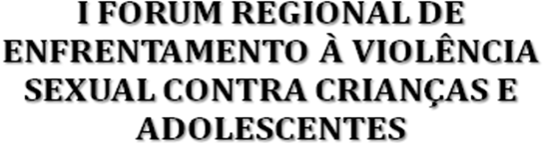

FICHA DE INSCRIÇÃO
DIA 13 DE ABRIL DE 2010
LOCAL: ACENM/CDL
AV. DAS ARARAS, S/N - NOVA MUTUM-MT
HORÁRIO: DAS 8:00 AS 17:00 HORAS

Tema: Enfrentamento a Exploração Sexual Infanto- juvenil, Convivência Familiar e Comunitária e Revisão do Plano Estadual de Enfrentamento a Violência Sexual contra Crianças e Adolescentes.

NOME:................................................................................................................................
RG..................................................... CPF .........................................................................
TELEFONE P/CONTATO: ( ) ...............................................................................................
EMAIL:.................................................................................................................................
ENDEREÇO:.........................................................................................................................
MUNICIPIO:...............................................................................................UF:....................

CARGO/FUNÇÃO:................................................................................................................
LOCAL DE TRABALHO:.........................................................................................................

